A SU LLEGADA A LA CAPITAL NARIÑENSE EL ALCALDE DE PASTO DEDICÓ A LA CIUDADANÍA EL PREMIO OTORGADO COMO EL MEJOR MANDATARIO DE COLOMBIA
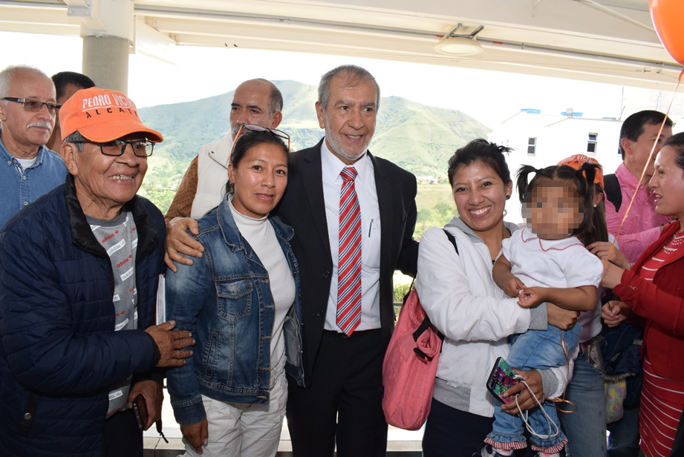
Un ambiente de alegría se vivió en el aeropuerto Antonio Nariño, donde una comitiva le dio la bienvenida al alcalde de Pasto Pedro Vicente Obando Ordóñez quien fue reconocido por Colombia Líder como el mejor mandatario del país. A su llegada a la capital nariñense, el alcalde dedicó este premio a toda la ciudadanía que creyó en este programa de gobierno cuyo enfoque priorizó a los sectores más vulnerables del municipio.
“Este triunfo le pertenece a la ciudad y a todos los que de diferentes maneras acompañaron este gobierno que se preocupó por los menos favorecidos, dándole voz a esa población que estaba olvidada. Hicimos un gran esfuerzo en todos los campos, esfuerzos de hoy que se verán mañana y que llegarán a toda la comunidad. Tenemos que sentirnos orgullosos de vivir en una ciudad que cada día progresa y tiene un desarrollo sostenible” sostuvo el alcalde de Pasto. Para el mandatario este reconocimiento fue el resultado de una labor conjunta entre todas las dependencias de la Alcaldía, líderes, amigos y familiares que contribuyeron a que el municipio hoy tenga un desempeño ejemplar y sea digno de estas distinciones.
Así mismo, la comunidad que acompañó este recibimiento felicitó al mandatario y subrayó la gestión que durante esta administración se realizó en favor de aquellos sectores hasta donde la Alcaldía de Pasto llegó a través de sus programas sociales. “Ha sido el único gobernante que nos cumplió con las obras que prometió para nuestro corregimiento, obras en las que se invirtieron más de 5mil millones, por eso estamos muy agradecidos con esta Alcaldía”, indicó Manuel Botina Guerrero, líder de La Laguna.
El alcalde de Pasto, junto a su esposa la gestora social Martica Guerrero de Obando y funcionarios de la Administración, agradecieron el apoyo de todos los sectores sociales que se contribuyeron a la ejecución de las diferentes acciones que generaron impactos positivos y mejoraron la calidad de vida de la población.
Somos constructores de paz

ALCALDE DE PASTO PRESENTARÁ HOY LA AUDIENCIA DE RENDICIÓN DE CUENTAS PÚBLICAS 2016-2016 EN EL COLISEO DEL OBRERO
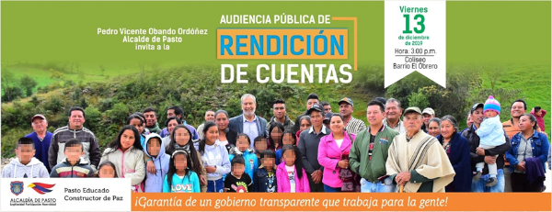
Hoy 13 de diciembre el alcalde de Pasto Pedro Vicente Obando Ordóñez rendirá cuentas a la ciudadanía sobre su gestión en donde presentará los avances y resultados en cumplimiento a las metas establecidas en el Plan de Desarrollo Pasto Educado Constructor de Paz entre el 2016 y 2019.
La jornada se cumplirá en las instalaciones del Coliseo del Obrero, a partir de las 3:00 p.m. El mandatario invitó a líderes comunales, organizaciones civiles, órganos de control, medios de comunicación y comunidad en general para que asistan a este ejercicio donde se podrán conocer las acciones ejecutadas durante los últimos cuatro años en el municipio de Pasto.
Somos constructores de paz

DURANTE EL ÚLTIMO COMITÉ DE JUSTICIA TRANSICIONAL SE ENTREGARON LOS RESULTADOS SOBRE LA EJECUCIÓN DE ACCIONES ADELANTADAS A FAVOR DE LA POBLACIÓN VÍCTIMA DEL CONFLICTO EN PASTO

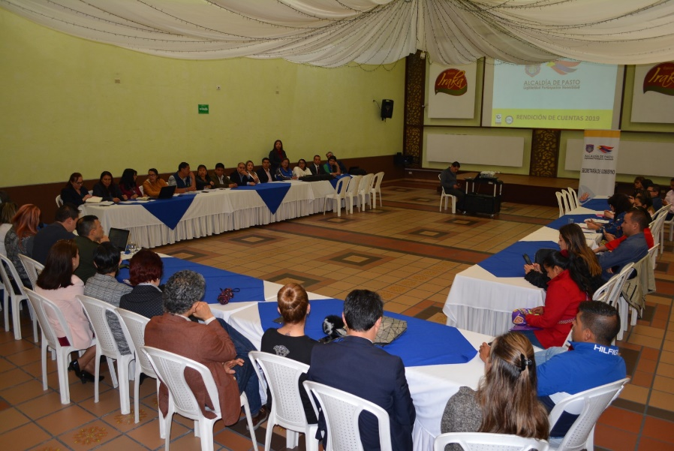
La Alcaldía de Pasto, a través de la Secretaría de Gobierno, desarrolló el último Comité Territorial de Justicia Transicional, durante el cual se presentaron los resultados sobre los logros y ejecución de los principales programas adelantados en favor de la población víctima del conflicto armado en el municipio.
A esta rendición de cuentas que fue coordinada por la Unidad para las Víctimas, asistieron miembros permanentes del comité, delegados de los organismos de control y representantes de la comunidad, quienes recibieron un informe detallado de los logros e inversiones en programas y subprogramas adelantados dentro de la Política Pública de Víctimas.
“El balance es positivo y la rendición bastante efectiva, se han hecho unas acciones muy puntuales en beneficio de la población víctima, población que siempre ha estado priorizada en esta administración. Así mismo se socializó el Plan de Mejoramiento de Rucci que es un requisito que la Unidad de Víctimas tiene para la certificación de los municipios en cumplimiento de la Política Pública de Víctimas”, indicó Carolina Rueda, secretaria de Gobierno, quien presidió el comité.
Omar Gómez, coordinador del Punto de Atención a Víctimas, anotó que el ejercicio de rendir cuentas de todas las acciones enmarcadas dentro del Plan de Acción Territorial en concordancia con el Plan de Gobierno Pasto Educado Constructor de Paz es un espacio positivo pues se puede evaluar las acciones desarrolladas durante la vigencia 2019.
El comité expresó la satisfacción por los logros alcanzados gracias al trabajo liderado por la Secretaría de Gobierno en conjunto con toda la institucionalidad y se mostró la satisfacción por la labor cumplida toda vez que se lograron indicadores positivos en el cumplimiento de las metas planteadas. “Todas las acciones adelantadas durante esta vigencia hacen parte del empalme que se está entregando a la administración entrante, importancia de estos proyectos no se pueden interrumpir, tienen que perdurar en el tiempo dado que la población víctimas es un sector altamente priorizado”, señaló Carolina Rueda Noguera.
Información: Secretaria de Gobierno, Carolina Rueda. Celular: 3137652534
Somos constructores de paz

ALCALDÍA DE PASTO CERTIFICÓ AL CENTRO DE EDUCACIÓN Y CAPACITACIÓN POLITÉCNICO SAN JUAN DE PASTO COMO UN ESPACIO 100% LIBRE DE HUMO DE CIGARRILLO
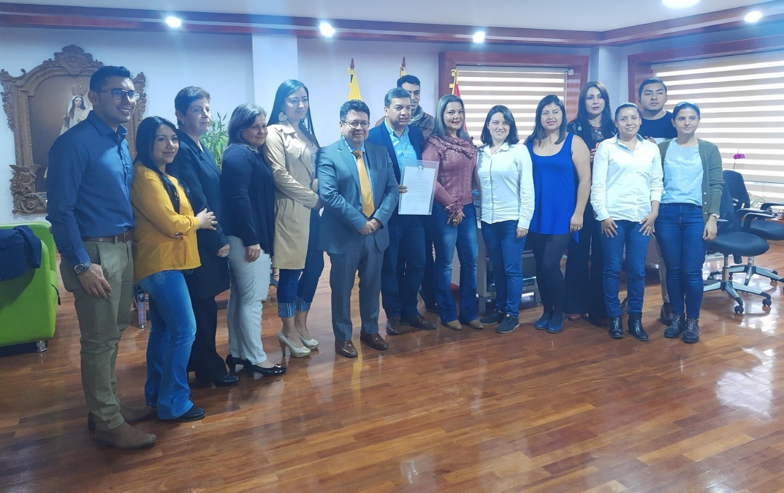
La Alcaldía de Pasto a través de la Secretaría de Salud, como parte de la estrategia “Espacios 100% libres de humo” certificó al Centro de Educación y Capacitación Politécnico San Juan de Pasto en esta estrategia, exaltando el liderazgo de sus docentes, directivos y personal administrativo por demostrar con su ejemplo un verdadero compromiso en el cumplimiento de las disposiciones que trata la ley 1335 de 2009.
La ley 1335 de 2009 busca prevenir daños a la salud de los menores de edad, la población no fumadora y se estipulan políticas públicas para la prevención del consumo y el abandono de la dependencia del tabaco del fumador y sus derivados en la población colombiana.
“Desde la Secretaría de Salud se viene trabajando en torno a la ley 1335 de 2009, con la cual se faculta a los alcaldes municipales para vigilar y controlar el uso, consumo, distribución, venta, publicidad, promoción, empaquetado y etiquetado de los productos de tabaco y sus derivados, por ello hemos venido realizando un trabajo arduo, lo cual se ve reflejado en la prevalencia de consumo de tabaco puesto que pasamos de un 8,6% en el 2016 al 7,3% en el 2018, de tal manera que las estrategias que hemos venido realizando con instituciones educativas, locales comerciales y la comunidad en general han sido efectivas”, afirmó la secretaria de Salud, Diana Paola Rosero Zambrano.
Información: Secretaria de Salud, Diana Paola Rosero Zambrano. Celular: 3116145813
Somos constructores de paz

COLOMBIA LÍDER OTORGÓ EL RECONOCIMIENTO COMO MEJOR ALCALDE DEL PAÍS AL MANDATARIO DE PASTO PEDRO VICENTE OBANDO ORDÓÑEZ
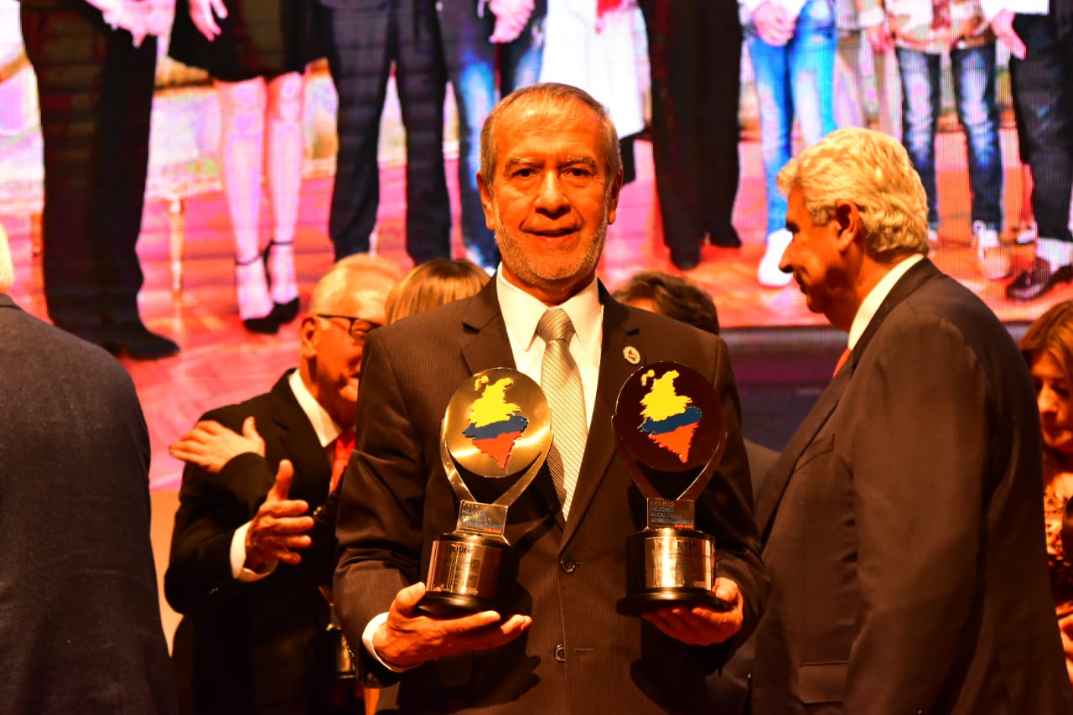
Colombia Líder, otorgó el reconocimiento como el Mejor alcalde de Colombia 2016-2019 al mandatario de Pasto Pedro Vicente Obando Ordóñez, distinción otorgada este martes 11 de diciembre en el auditorio Fundadores de la Universidad Santo Tomás de Bogotá.
Este premio fue entregado luego de una estricta evaluación de indicadores de gobernanza a todos los alcaldes y gobernadores de país, que luego fueron preseleccionados por categorías de acuerdo con el número de habitantes. El municipio de Pasto fue incluido en la categoría V, ciudades con menos de 500.000 habitantes, compitiendo con Neiva y Florencia, siendo seleccionado como el ganador de este grupo y posteriormente elegido entre todas las categorías como el mejor Alcalde de Colombia.
“Gracias a todos los que creyeron en nosotros, al pueblo que nos dio la legitimidad para gobernar, y que hoy, cuando estamos por terminar la administración podamos decir que le hemos cumplido a Pasto. Este premio se lo dedico a mi municipio, especialmente para aquellos que no tienen voz, para los más vulnerables con quienes hicimos un gran trabajo. Tenemos que seguir creyendo en lo nuestro porque tenemos las calidades necesarias para continuar. Este es un paso más para demostrar que Pasto es una ciudad pujante que diariamente está en progreso”, indicó el mandatario Pedro Vicente Obando Ordóñez, al término de esta ceremonia.
Para entregar este reconocimiento se conocieron las iniciativas que en Pasto se han ejecutado durante este cuatrienio, entre ellas el Mínimo vital de agua potable; el proyecto Bien Nacer; Un millón de árboles para la vida; Vivienda Digna; Reconversión Laboral de carretilleros de tracción animal y humana, carboneros y trabajadoras sexuales; Cabildos de Planeación local y presupuestación participativa, entre otras estrategias encaminadas a fortalecer el bienestar de los habitantes de Pasto, las cuales fueron expuestas en escenarios como Gobernantes al tablero y la Feria del conocimiento que se llevó a cabo en Palmira.
Durante la premiación, la directora ejecutiva de Colombia Líder Karem Labrador destacó el trabajo que durante el último cuatrienio se realizó en todas las regiones del país, donde se proyecta y se ejecutan planes de desarrollos con sentido social. “Felicitamos al alcalde de Pasto Pedro Vicente Obando Ordóñez por este reconocimiento para una ciudad que tendrá el compromiso para continuar un buen gobierno e innovar que permita que esta región siga proyectándose como un territorio próspero”, sostuvo la directiva.
Este es el único premio en donde Colombia Líder no recibe postulaciones, sino que se evaluó y seleccionó a los mejores a partir de indicadores. Los mandatarios finalistas sustentaron su visión política, sus decisiones y acciones en torno a los proyectos planteados en sus regiones que mejoran la calidad de vida de sus habitantes
Así mismo, el municipio de Pasto fue reconocido como uno de los tres Mejores gobernantes en seguridad vial’ por los esfuerzos adelantados para la reducción de la accidentalidad y siniestros viales en la capital nariñense. La organización destacó la disminución del 25% de siniestralidad vial en lo corrido del 2019, el fomento de las prácticas de seguridad vial, mejoramiento de la infraestructura, el uso de medios alternativos de transporte y el uso del transporte público colectivo. En la categoría V se postularon 18 municipios, de los cuales Pasto fue finalista junto a Neiva y Tunja (ganadora).
El gran premio de Colombia líder es apoyado por el Banco Davivienda y la fundación Kornad Adenauer; por su parte el reconocimiento a los Mejores Gobernantes en seguridad vial tuvo el acompañamiento de la Agencia de Seguridad Vial y Seguros Bolívar
Somos constructores de paz

PAGO SUBSIDIO ECONÓMICO A BENEFICIARIOS DEL PROGRAMA COLOMBIA MAYOR
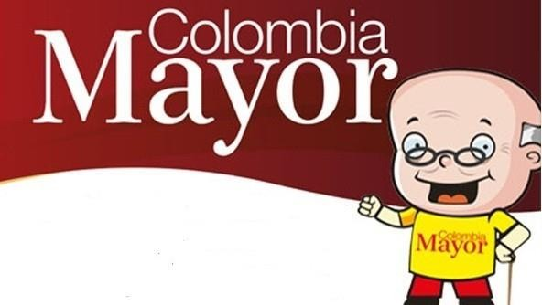

La Secretaría de Bienestar Social, comunica a los beneficiarios del “Programa Colombia Mayor” que, a partir del 13 hasta el 27 diciembre del presente año, se cancelará la nómina correspondiente a DICIEMBRE 2019.
Es importante mencionar que, por instrucciones del Gobierno Nacional, los pagos son de tipo mensual y se cancelará un monto de $80.000 mil pesos, se reitera a los beneficiarios que el no cobro del subsidio económico conlleva al retiro del programa en mención.
Para quienes aún no han realizado el proceso de Biometrización (registro de huellas), deben presentarse en Supergiros ubicado en Avenida Los Estudiante en la calle 20# 34-13, de lo contrario no podrán hacer su respectivo cobro y presentar cédula original, dirección y celular actualizados.
Únicamente para el caso de las personas mayores en condición de enfermedad, hospitalización, discapacidad o viaje, u otras circunstancias que imposibilite acercarse a cobrar, presentar poder notarial, dicho poder no puede tener una vigencia superior a treinta (30) días, además debe presentar cédula original tanto del beneficiario como del apoderado.
En el caso de perder la cédula original, tramitar ante la Registraduria la contraseña e inmediatamente hacer entrega de copia de la contraseña en el Centro Vida de la Secretaría de Bienestar Social.
CRONOGRAMA ZONA URBANA
Se invita a los beneficiarios a cobrar en el lugar más cercano a su domicilio, considerando que, en Pasto, todos los puntos de servicio Supergiros, se encuentran habilitados.
Se informa que se atenderá de lunes a domingos, a partir de las 8:00 a.m. hasta las 12:00 md y de 2:00 p.m. hasta las 6:00 p.m., incluyendo festivos, en el lugar que se encuentre habilitado dicho servicio.
CRONOGRAMA DE ACUERDO CON EL PRIMER APELLIDO
LETRA DEL PRIMER APELLIDO | FECHA DE PAGO
A,B,C | viernes, 13 de diciembre de 2019
D, E, F, G, | lunes, 16 de diciembre de 2019
H, I, J, K, L | martes, 17 de diciembre de 2019
M, N, Ñ, O | miércoles, 18 de diciembre de 2019
P, Q, R, S, T, | jueves, 19 de diciembre de 2019
U, V, W, X, Y, Z | viernes, 20 de diciembre de 2019
PENDIENTES POR COBRAR | DESDE EL 21 HASTA EL 27 de DICIEMBRE 2019

ZONA RURAL – PUNTOS DE PAGO SUPERGIROS PERMANENTES EN CORREGIMIENTOS
Los adultos mayores residentes de La Laguna, Catambuco, Genoy, El Encano, Obonuco y Cabrera cobrarán en el punto de pago Supergiros que dispone el sector, desde el 13 hasta el 27 de diciembre 2019.
ZONA RURAL – CAJA EXTENDIDA EN EL RESTO DE LOS CORREGIMIENTOS
Para el caso de los beneficiarios que residen en el resto de los corregimientos se solicita cobrar en su respectivo sector, conforme al cronograma establecido. Se recomienda a los adultos mayores que queden pendientes por cobrar durante dicha jornada, acercarse a los puntos de pago en Pasto.

FECHA | CORREGIMIENTO | LUGAR DE PAGO | HORARIO
Viernes 13 de Diciembre 2019 | Santa Bárbara | Salón Comunal | 8:00 AM a 11:00 AM
 | Socorro | Salón Comunal | 12:00 M a 3:00 PM
Sabado 14 de Diciembre 2019 | San Fernando | Institución Educativa | 8:00 AM a 10:00 AM
 | Buesaquillo | Institución Educativa | 10:30 M a 2:00 PM
Lunes 16 de Diciembre 2019 | Jongovito | Salón Comunal | 8:00 AM a 11:00 AM
 | Gualmatan | Salón Cultural | 12:00 M a 3:00 PM
Martes 17 de Diciembre 2019 | Mocondino | Salón Comunal | 8:00 AM a 11:00 AM
 | Jamondino | Escuela Centro Educativo | 2:00 PM a 5:00 PM
Miercoles 18 de Diciembre 2019 | La Caldera | Salón Comunal | 8:00 AM a 11:00 AM
 | Mapachico | Salón Comunal | 12:00 M a 3:00 PM
Jueves 19 de Diciembre 2019 | Morasurco | Salón Comunal | 8:00 AM a 11:00 AM

Para más información se sugiere a los beneficiarios, consultar en cada nómina, las fechas de pago a través de:
- La línea telefónica: 7244326 ext 1806
- Página de internet de la Alcaldía de Pasto: www.pasto.gov.co/ tramites y servicios/ bienestar social/ Colombia Mayor /ingresar número de cédula/ arrastrar imagen/ clik en consultar.
- Dirigirse hasta las instalaciones del Centro Vida para el Adulto Mayor, ubicado en la Secretaría de Bienestar Social, barrio Mijitayo Cra 26 Sur (antiguo Inurbe)
Información: Secretario de Bienestar Social, Arley Darío Bastidas Bilbao: Celular: 3188342107
Somos constructores de paz

OFICINA DE ASUNTOS INTERNACIONALES INVITA A ORGANIZACIONES SOCIALES A PARTICIPAR EN CONVOCATORIAS
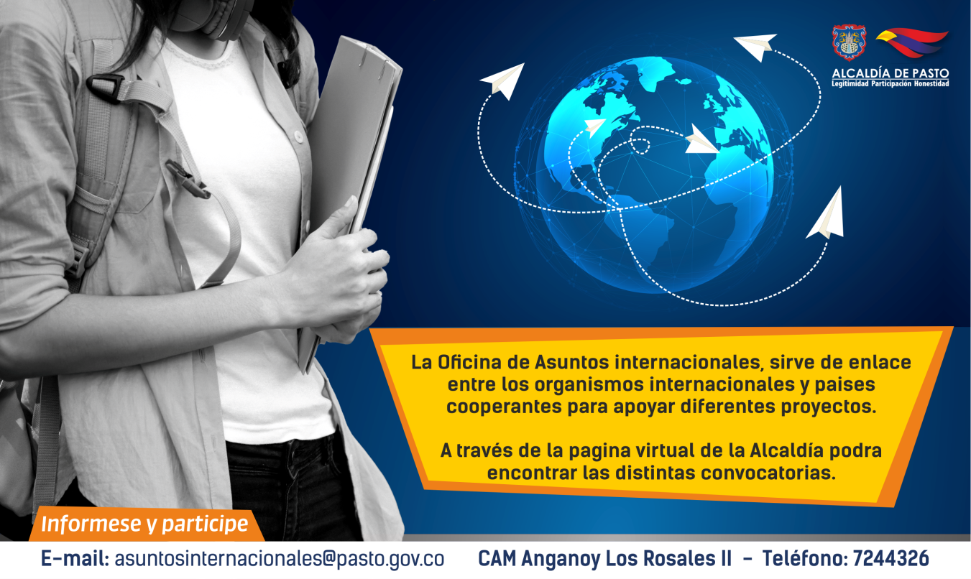
La Alcaldía de Pasto a través de la Oficina de Asuntos Internacionales se permite informar a la comunidad que las siguientes convocatorias dirigidas a organizaciones de la sociedad civil: incluidas las agencias, instituciones y organizaciones del sector privado sin fines de lucro y/o instituciones nacionales de derechos humanos, se encuentran abiertas para su aplicación:
Convocatoria: Convocatoria para mujeres con discapacidad
Entidad oferente: Light for the World
Características: Próximamente se abrirá la convocatoria para nominaciones al Premio Her Abilities, el primer premio mundial que honra los logros y grandeza de la mujer con discapacidad.
El premio está dirigido a mujeres con discapacidades que trabajan en las áreas de:
– Salud y educación: maestras, asistentes de maestros, directoras de escuela, profesoras universitarias, médicas, cirujanas, enfermeras, trabajadoras de salud comunitarias, etc.
– Derechos: mujeres defensoras de derechos humanos de las personas con discapacidad y su inclusión. Podrían estar trabajando para una ONG o una organización benéfica, dentro de una organización gubernamental o simplemente en sus comunidades locales para lograr un cambio vital.
– Arte, cultura y deportes, por ejemplo, artistas, actrices, comediantes, poetas, deportistas paralímpicos, corredoras, cantantes, nadadoras, escritoras, etc.
Se pueden postular cualquier persona puede realizar nominaciones, excepto los miembros del jurado.
Fecha de cierre: Las nominaciones para la convocatoria anual abrirán en el segundo trimestre de 2020.
Link: https://www.her-abilities-award.org/
Convocatoria: Convocatoria del Banco Mundial para mujeres que trabajan ODS
Entidad oferente: Grupo del Banco Mundial
Características: Abierta la convocatoria para participar en la competencia SDGs & Her 2020. Es un desafío en línea dirigido a mujeres empresarias que muestren cómo están apoyando los Objetivos de Desarrollo Sostenible (ODS) a través de sus operaciones comerciales.
Fecha de cierre: 10 de enero de 2020
Link: https://sdgsandher.awardsplatform.com/
Para más información puede comunicarse a la Oficina de Asuntos Internacionales, a través del correo electrónico asuntosinternacionales@pasto.gov.co o al teléfono 7236157.
Información: Jefa Oficina de Asuntos Internacionales - Karol Eliana Castro. Celular: 3132943022
Somos constructores paz

OFICINA DE COMUNICACIÓN SOCIAL
ALCALDÍA DE PASTO

